INDICAÇÃO Nº 1635/2023

Assunto: Solicita ao Sr. Prefeito Municipal a execução de pintura de sinalização de solo da lombada na rua Arlindo torso, no Bairro Jardim Galetto, frente ao Nº593, conforme esclarece.

Senhor Presidente:

CONSIDERANDO que munícipe estão preocupados quanto a segurança daqueles que circulam pelo local, assim podendo prevenir acidentes, já que a pintura das lombadas está bastante apagada.

INDICO, ao Senhor Prefeito Municipal, nos termos do Regimento Interno desta Casa de Leis, que se designe com urgência ao setor competente da administração as providências necessárias para a execução de pintura de sinalização de solo da lombada na rua Arlindo torso, no Bairro Jardim Galetto, frente ao Nº593.

SALA DAS SESSÕES, 24 de agosto de 2023.

FERNANDO SOARES
Vereador PSDB

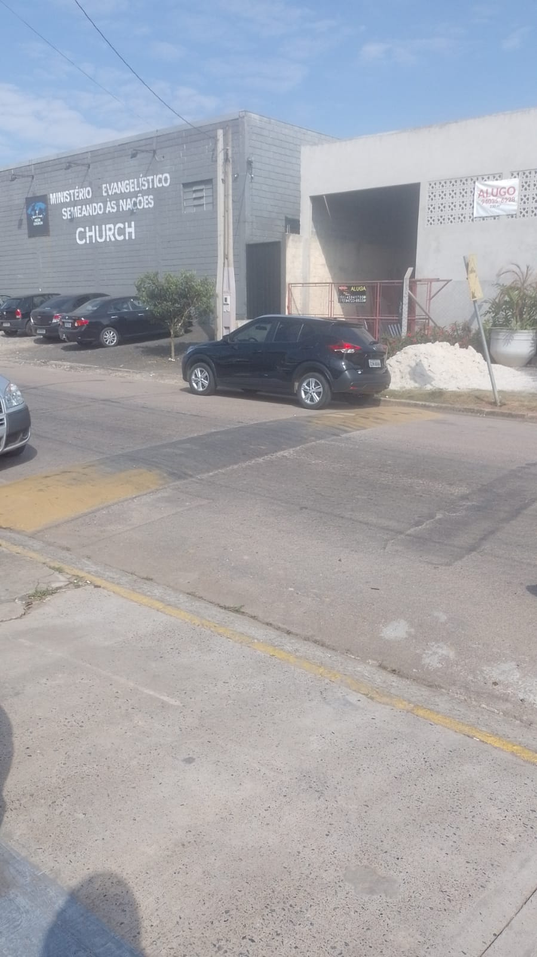

Execução de pintura de sinalização de solo da lombada na rua Arlindo torso, no Bairro Jardim Galetto, frente ao Nº593.

